3.ADIM B
karakteri tam orta noktadan alıp, sanki bir yolun üzerindeymiş gibi ekranın alt kısmına yakın bir yere sabitleyeceğiz. Yükseklik oranını 0.8 (yani ekranın %80 aşağısı) yaparak o "yolda yürüme" hissini vereceğiz.
İşte bu yerleşim güncellemesiyle birlikte dosyaların son hali:

1. lib/karakter.dart
Karakterin temel yapısı aynı kalıyor, ancak onLoad içinde priority ekleyerek arka planın önünde kalmasını garantiye alıyoruz.
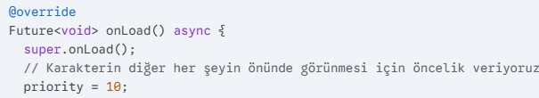

2. lib/oyun.dart (Yeni Pozisyon ve Sınırlar)
Burada karakterin başlangıç pozisyonunu size.y * 0.8 olarak güncelledik.